เหลือว่างไว้ให้ จนท. ประทับ เลขที่ใบอนุญาต....

ตราสารจัดตั้ง
โรงเรียนนานาชาติ................................

หมวด ๑
ชื่อ ประเภท ระดับการศึกษา

ข้อ ๑ โรงเรียนนี้มีชื่อว่า โรงเรียนนานาชาติ...........................................................................................
ชื่อเป็นภาษาต่างประเทศ ......................................................................................................................
เปิดสอนประเภท นานาชาติ
ระดับ ก่อนประถมศึกษา ถึง ระดับมัธยมศึกษา
ชั้นเรียนที่เปิดสอน ระดับก่อนประถมศึกษา ชั้นเตรียมอนุบาล ถึง ชั้นอนุบาลปีที่ ๓
(Pre-nursery, Nursery, Reception, Year ๑)
ระดับประถมศึกษา ชั้นประถมศึกษาปีที่ ๑ ถึง ชั้นประถมศึกษาปีที่ ๖
(Year ๒ - Year ๗)
ระดับมัธยมศึกษา ชั้นมัธยมศึกษาปีที่ ๑ ถึง ชั้นมัธยมศึกษาปีที่ ๖
(Year ๘ - Year ๑๓)
จัดการเรียนการสอนในลักษณะทั่วไป
ความจุนักเรียนสูงสุดของโรงเรียนในระบบ จำนวน ............. คน
ข้อ ๒ ตั้งอยู่เลขที่ (ตามทะเบียนบ้านของโรงเรียน).............ถนน........................... แขวง........................
เขต............. กรุงเทพมหานคร รหัสไปรษณีย์ ............... โทรศัพท์ ................โทรสาร ....................
E-mail : .................................
ข้อ ๓ ตราของโรงเรียน คือ

ข้อ ๔ รายละเอียดแผนผังแสดงบริเวณและอาคารของโรงเรียน ดังนี้
ตรา รร. ภาษาไทย
วงนอกขนาด 4.5 ซม.
วงในขนาด 3.5 ซม.
ตรา รร. ภาษาอังกฤษ
วงนอกขนาด 4.5 ซม.
วงในขนาด 3.5 ซม.
ตราโรงเรียน
ผู้แทนของรับใบอนุญาตลงนาม

แผนผังแสดงบริเวณโรงเรียน

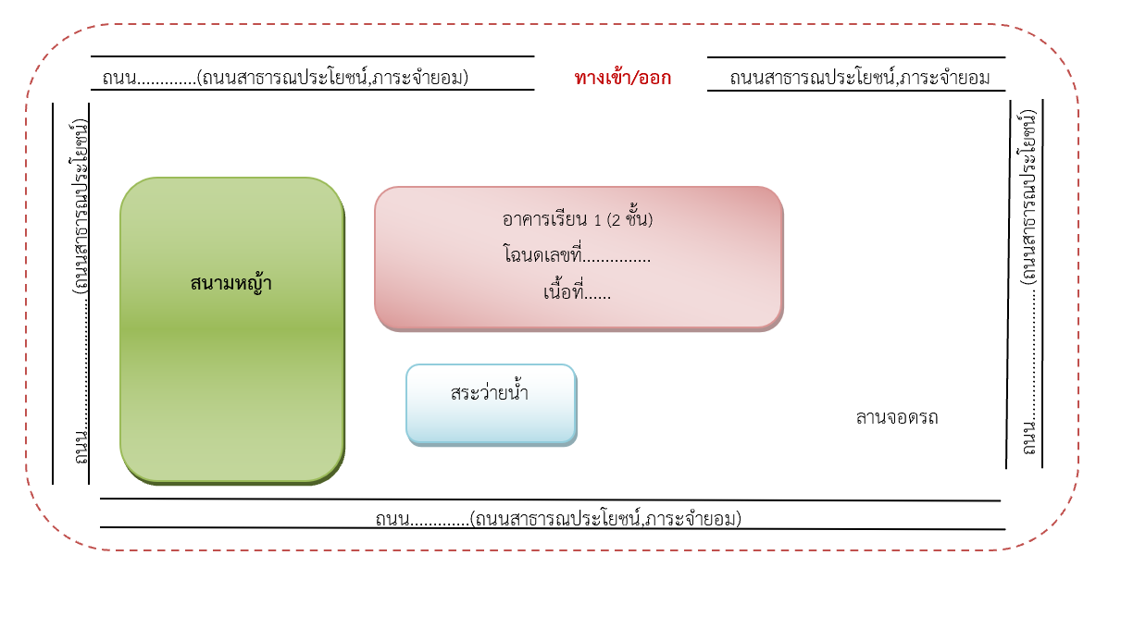
แผนผังอาคารเรียน
ตราโรงเรียน
ผู้แทนของรับใบอนุญาตลงนาม

อาคารเรียน ๑ เป็นอาคารคอนกรีตเสริมเหล็ก ๒ ชั้น (อาคาร ๑)
ตามใบรับรองการก่อสร้างอาคาร ดัดแปลงอาคาร หรือเคลื่อนย้ายอาคาร (แบบ อ.6)
เลขที่ .................. ออกให้ ณ วันที่ ..............เดือน..................พ.ศ..................
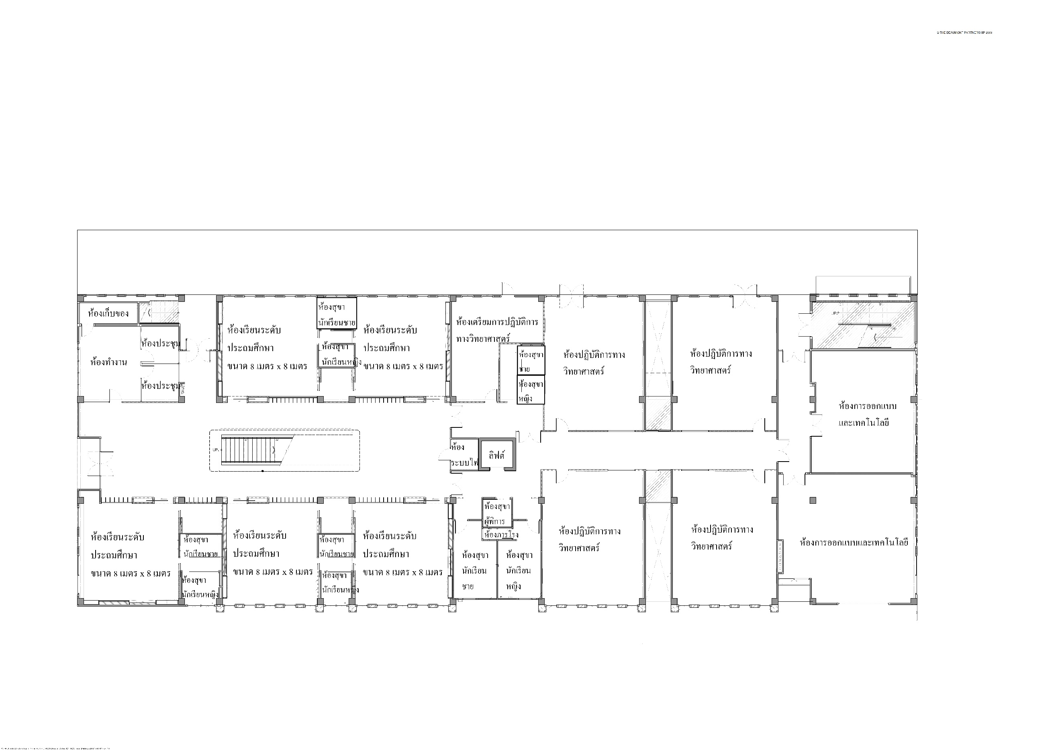
ตราโรงเรียน
ผู้แทนของรับใบอนุญาตลงนาม
ชั้น ๑
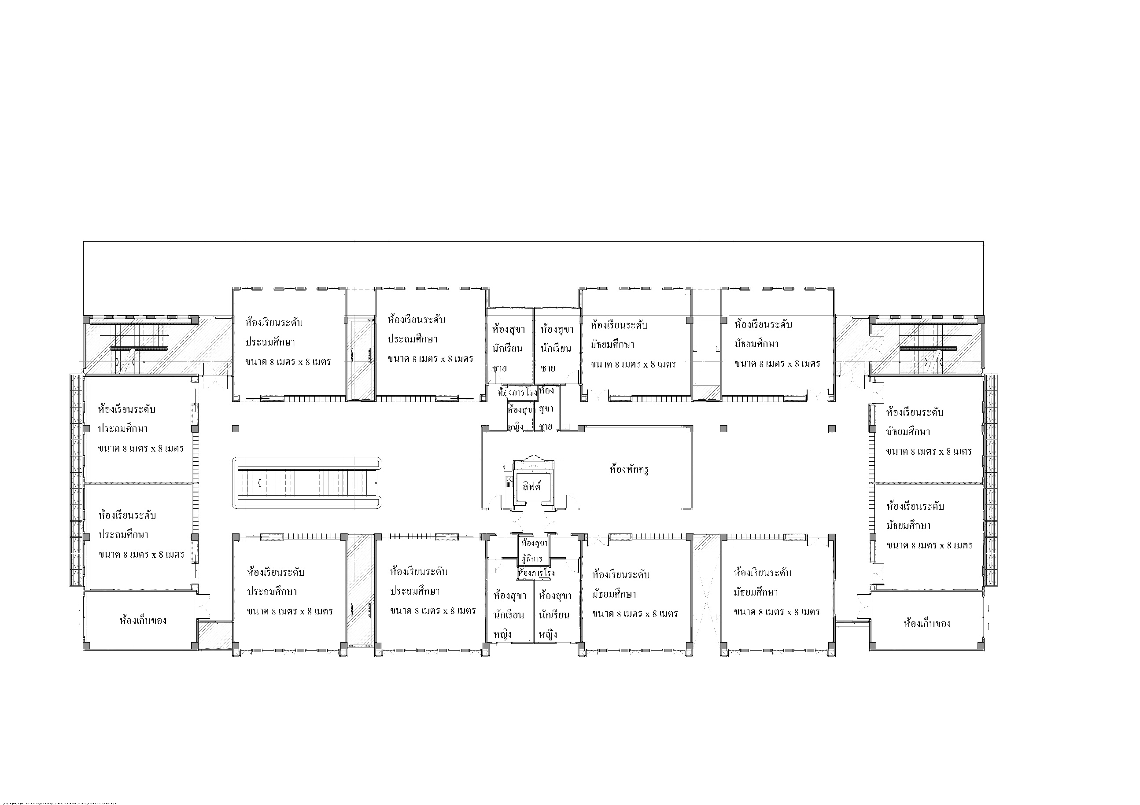
ตราโรงเรียน
ผู้แทนของรับใบอนุญาตลงนาม
ชั้น ๒

หมวด ๒
วัตถุประสงค์

ข้อ ๕ โรงเรียนนานาชาติ................................ มีวัตถุประสงค์เพื่อ
- เพื่อจัดการศึกษาในรูปแบบการศึกษาในระบบ
- เพื่อให้บริการเกี่ยวกับการเรียนการสอนหรือจัดหาอุปกรณ์การเรียนการสอนให้แก่ผู้เรียน ครู
ผู้ปกครอง และบุคลากรของโรงเรียน
- เพื่อให้บริการด้านวิชาการและบริการอื่นแก่ชุมชน

หมวด ๓
ทุนทรัพย์ ทรัพย์สิน และการได้มาซึ่งทรัพย์สิน

ข้อ ๖ ทรัพย์สินของโรงเรียนเมื่อเริ่มแรกคือ
- เงินสดจำนวน ................................... บาทถ้วน (.......................................ถ้วน)
- ทรัพย์สินส่วนที่เป็นอสังหาริมทรัพย์ ได้แก่
(๒.๑) ที่ดินอันเป็นสถานที่ตั้งของโรงเรียนนานาชาติ............................................................. มีเนื้อที่ดินรวม จำนวน..........ไร่ ..............งาน .................. ตารางวา มีรายละเอียดเลขที่โฉนด และจำนวนโฉนดที่ดิน พร้อมสิ่งปลูกสร้างบนที่ดิน ดังนี้
ลำดับ | โฉนดที่ดินเลขที่ | จำนวน |  |  | หมายเหตุ
ลำดับ | โฉนดที่ดินเลขที่ | ไร่ | งาน | ตารางวา | หมายเหตุ
1
2
3
รวม

ตราโรงเรียน
ผู้แทนของรับใบอนุญาตลงนาม

(๒.๒) อาคารเรียน จำนวน ๑ หลัง ห้องเรียน จำนวน ๑๕ ห้อง รวมความจุ ๔๕๕ คน ประกอบด้วย
อาคารเรียน ๑ อาคารเรียนคอนกรีตเสริมเหล็ก ๒ ชั้น ใช้เป็นห้องเรียน จำนวน ๑๕ ห้อง
รวมความจุ ๔๕๕ คนรายละเอียดดังนี้
ชั้นที่ ๑ -ห้องทำงาน จำนวน ๑ ห้อง
-ห้องประชุม จำนวน ๒ ห้อง
-ห้องเก็บของ จำนวน ๑ ห้อง
-ห้องเรียนระดับประถมศึกษา ขนาด ๘ เมตร x ๘ เมตร จำนวน ๕ ห้อง
-ห้องเตรียมการปฏิบัติการทางวิทยาศาสตร์ จำนวน ๑ ห้อง
-ห้องปฏิบัติการทางวิทยาศาสตร์ จำนวน ๔ ห้อง
-ห้องการออกแบบและเทคโนโลยี จำนวน ๒ ห้อง
-ห้องระบบไฟ จำนวน ๑ ห้อง
-ห้องภารโรง จำนวน ๑ ห้อง
-ลิฟต์ จำนวน ๑ ตัว
-ห้องสุขาชาย (ส้วม ๑ ที่, โถปัสสาวะ ๑ ที่) จำนวน ๑ ห้อง
-ห้องสุขาหญิง (ส้วม ๑ ที่) จำนวน ๑ ห้อง
-ห้องสุขานักเรียนชาย (ส้วม ๑๐ ที่, โถปัสสาวะ ๑๐ ที่) จำนวน ๔ ห้อง
-ห้องสุขานักเรียนหญิง (ส้วม ๑๑ ที่) จำนวน ๔ ห้อง
-ห้องสุขาผู้พิการ จำนวน ๑ ห้อง
ชั้นที่ ๒ -ห้องเรียนระดับประถมศึกษา ขนาด ๘ เมตร x ๘ เมตร จำนวน ๖ ห้อง
-ห้องเรียนระดับมัธยมศึกษา ขนาด ๘ เมตร x ๘ เมตร จำนวน ๖ ห้อง
-ห้องเก็บของ จำนวน ๒ ห้อง
-ห้องพักครู จำนวน ๑ ห้อง
-ห้องภารโรง จำนวน ๒ ห้อง
-ห้องสุขาชาย (ส้วม ๑ ที่, โถปัสสาวะ ๑ ที่) จำนวน ๑ ห้อง
-ห้องสุขาหญิง (ส้วม ๑ ที่) จำนวน ๑ ห้อง
-ห้องสุขานักเรียนชาย (ส้วม ๘ ที่, โถปัสสาวะ ๘ ที่) จำนวน ๒ ห้อง
-ห้องสุขานักเรียนหญิง (ส้วม ๑๐ ที่) จำนวน ๒ ห้อง
-ห้องสุขาผู้พิการ (ส้วม ๑ ที่) จำนวน ๑ ห้อง
ตราโรงเรียน
ผู้แทนของรับใบอนุญาตลงนาม
(๒.๓) อาคารประกอบ จำนวน ...........หลัง ประกอบด้วย (ถ้ามีให้ใส่มา)

- เครื่องมืออุปกรณ์ต่าง ๆ มีรายละเอียดตามเอกสารหมายเลข ๒ แนบท้ายตราสารจัดตั้งโรงเรียน

ข้อ ๗ โรงเรียนอาจได้มาซึ่งทรัพย์สินดังต่อไปนี้
- เงินค่าธรรมเนียมการศึกษาและค่าธรรมเนียมอื่น
- เงินหรือทรัพย์สินที่มีผู้บริจาคให้แก่โรงเรียน
- ดอกผลที่เกิดจากทรัพย์สินของโรงเรียน
- เงินจากการบริการต่าง ๆ ของโรงเรียน เช่น การขายอาหารและเครื่องดื่ม ค่ารถโรงเรียน
ค่าขายเสื้อผ้า เครื่องใช้สำหรับนักเรียน การขายสิ่งพิมพ์ สื่อประกอบการเรียนการสอน การบริการด้านคอมพิวเตอร์ สหกรณ์ เป็นต้น
- รายได้จากการจัดงานอื่น
- เงินที่ได้จากการบริการที่เกี่ยวเนื่องจากผู้ปกครอง ครู และบุคลากรในโรงเรียน
- รายได้เนื่องจากการขายผลผลิตของโรงเรียน
- รายได้ที่เกิดจากการบริหารทรัพย์สินของโรงเรียน เงินหรือทรัพย์สินที่มีผู้บริจาคให้แก่โรงเรียน

หมวด ๔
คณะกรรมการบริหารโรงเรียน
ข้อ ๘ คณะกรรมการบริหารโรงเรียน ประกอบด้วย ผู้รับใบอนุญาต ผู้จัดการ ผู้อำนวยการ ผู้แทน
ผู้ปกครองนักเรียนที่กำลังศึกษาอยู่ ผู้แทนครูในโรงเรียน และผู้ทรงคุณวุฒิ จำนวนไม่เกิน ๓ คน รวมกันแล้ว
ไม่เกิน ๘ คน ในกรณีผู้รับใบอนุญาตเป็นบุคคลเดียวกันกับผู้จัดการหรือผู้อำนวยการ ให้แต่งตั้งกรรมการ
ผู้ทรงคุณวุฒิเพิ่มขึ้นหนึ่งหรือสองคนแล้วแต่กรณี

หมวด ๕
หลักเกณฑ์ วิธีการสรรหากรรมการ การเลิกประธานกรรมการ
วาระการดำรงตำแหน่งการพ้นจากตำแหน่ง

ข้อ ๙ กำหนดตัวบุคคลที่จะเป็นประธานคณะกรรมการบริหารโรงเรียน โดยให้ผู้รับใบอนุญาต
เป็นประธานกรรมการบริหารโรงเรียน
ตราโรงเรียน
ผู้แทนของรับใบอนุญาตลงนาม
ข้อ ๑๐ กรรมการบริหารโรงเรียนต้องมีคุณสมบัติ ดังนี้
(๑) มีอายุไม่ต่ำกว่า ๒๕ ปีบริบูรณ์
(๒) มีความรู้และประสบการณ์เหมาะสมกับกิจการของโรงเรียน
(๓) มีความประพฤติเรียบร้อยเป็นที่ยอมรับของสังคม
(๔) ไม่เป็นบุคคลล้มละลาย คนไร้ความสามารถ หรือคนเสมือนไร้ความสามารถ
(๕) ไม่เคยได้รับโทษจำคุกโดยคำพิพากษาถึงที่สุดให้จำคุก เว้นแต่เป็นโทษสำหรับ
ความผิดที่ได้กระทำโดยประมาทหรือความผิดลหุโทษ
(๖) มีความตั้งใจเพื่อพัฒนากิจการของโรงเรียนและสามารถอุทิศเวลาในการบริหารโรงเรียน
ข้อ ๑๑ วิธีการสรรหากรรมการบริหารโรงเรียนให้ดำเนินการโดยให้ผู้รับใบอนุญาตแต่งตั้ง
คณะกรรมการสรรหาคณะหนึ่ง จำนวน ๕ คน เพื่อทำหน้าที่สรรหาผู้ที่มีความรู้ความสามารถเป็น
คณะกรรมการการบริหารที่มาจากผู้แทนครู ผู้แทนผู้ปกครอง และผู้แทนผู้ทรงคุณวุฒิ จำนวน ๓ เท่า
เพื่อเสนอให้ผู้รับใบอนุญาตเลือกตามจำนวนที่กำหนดไว้ในข้อ ๘
ข้อ ๑๒ กรรมการบริหารที่มิใช่กรรมการโดยตำแหน่งให้มีวาระการดำรงตำแหน่งคราวละ ๓ ปี และ
คณะกรรมการบริหารที่พ้นจากตำแหน่งตามวาระอาจได้รับการแต่งตั้งได้อีก แต่ต้องไม่เกินสองวาระติดต่อกัน
ข้อ ๑๓ กรรมการบริหารของโรงเรียนพ้นจากตำแหน่งเมื่อ
(๑) ตาย
(๒) ลาออก
(๓) คณะกรรมการบริหาร ๒ ใน ๓ ของที่ประชุมให้ออกเพราะบกพร่องต่อหน้าที่มีความ
ประพฤติเสื่อมเสียหรือกระทำการให้เกิดความเสียหายแก่การดำเนินกิจการโรงเรียน
(๔) ขาดคุณสมบัติตามข้อ ๑๐
(๕) ขาดคุณสมบัติของการเป็นกรรมการประเภทนั้น
ข้อ ๑๔ ในกรณีที่กรรมการบริหารซึ่งมิใช่กรรมการโดยตำแหน่งพ้นจากตำแหน่งก่อนวาระให้ผู้ที่ได้รับ
การแต่งตั้งแทนตำแหน่งที่ว่างลง ดำรงตำแหน่งเท่ากับวาระที่เหลืออยู่ของกรรมการซึ่งตนแทน
เมื่อครบกำหนดตามวาระในวรรคหนึ่ง หากยังไม่มีการแต่งตั้งคณะกรรมการบริหารคณะใหม่
ขึ้นมาให้คณะกรรมการบริหารที่พ้นจากตำแหน่งอยู่ดำเนินงานต่อไปจนกว่าคณะกรรมการที่ได้รับการ
แต่งตั้งขึ้นใหม่เข้ารับหน้าที่

หมวด ๖
การประชุม และลงมติ
ตราโรงเรียน
ผู้แทนของรับใบอนุญาตลงนาม
ข้อ ๑๕ คณะกรรมการบริหารโรงเรียนต้องจัดให้มีการประชุมอย่างน้อยภาคเรียนละ ๑ ครั้ง
ข้อ ๑๖ ประธานคณะกรรมการบริหารโรงเรียนมีหน้าที่ต้องจัดให้มีการดำเนินการประชุม โดยการ
ประชุมต้องมีกรรมการร่วมประชุมไม่น้อยกว่ากึ่งหนึ่งของกรรมการทั้งหมดจึงจะเป็นองค์ประชุม
ข้อ ๑๗ ให้ประธานคณะกรรมการบริหารเป็นประธานในที่ประชุม ถ้าประธานคณะกรรมการ
ไม่มาประชุมหรือไม่อาจปฎิบัติหน้าที่ได้ ให้กรรมการที่มาประชุมเลือกกรรมการคนหนึ่งทำหน้าที่ประธาน
ในที่ประชุม
ข้อ ๑๘ การวินิจฉัยชี้ขาดของที่ประชุมให้ถือเสียงข้างมาก กรรมการคนหนึ่งให้มีเสียงในการ
ลงคะแนนหนึ่งเสียง ถ้าคะแนนเสียงเท่ากันให้ประธานในที่ประชุมออกเสียงเพิ่มขึ้นอีกหนึ่งเสียงเป็นเสียงชี้ขาด
ข้อ ๑๙ การประชุมเพื่อลงมติพิเศษให้กระทำโดยมีกรรมการบริหารโรงเรียนเข้าประชุมไม่น้อยกว่า
๒ ใน ๓ ของจำนวนกรรมการทั้งหมด และมีมติด้วยคะแนนเสียงไม่น้อยกว่า ๒ ใน ๓ ของจำนวนกรรมการ
ที่เข้าประชุม

หมวด ๗
อำนาจหน้าที่ของผู้บริหารโรงเรียน

ข้อ ๒๐ ให้ผู้รับใบอนุญาตเป็นผู้แทนของโรงเรียนในการทำนิติกรรมกับบุคลภายนอกโดยลงลายมือชื่อ
และประทับตราของโรงเรียน
ข้อ ๒๑ ผู้จัดการมีหน้าที่เป็นผู้ดูแลรับผิดชอบเกี่ยวกับการเงิน งบประมาณ การบริหารงานทั่วไป
และรับผิดชอบในการจัดวางระเบียบบัญชีและจัดทำบัญชี โดยจัดทำสมุดรายวันทั่วไป บัญชีแยกประเภท
จัดทำงบทดรอง และรายงานทางการเงิน (งบดุล งบรายได้ ค่าใช้จ่าย งบกระแสเงินสด หมายเหตุประกอบ
งบการเงิน) ตามมาตรฐานการบัญชีตามกฎหมายว่าด้วยการบัญชี
ข้อ ๒๒ ผู้อำนวยการมีหน้าที่เป็นผู้รับผิดชอบดูแลเกี่ยวกับงานวิชาการของโรงเรียน และตามที่
บัญญัติไว้ในพระราชบัญญัติโรงเรียนเอกชน พ.ศ. ๒๕๕๐
ข้อ ๒๓ ให้มีรองผู้อำนวยการ จำนวน ๑ คน รับผิดชอบตามที่ผู้อำนวยการมอบหมาย
กรณีเป็นไปตามมาตรา ๓๘ แห่งพระราชบัญญัติโรงเรียนเอกชน พ.ศ. ๒๕๕๐

หมวด ๘
อำนาจหน้าที่คณะกรรมการบริหารโรงเรียน

ข้อ ๒๔ คณะกรรมการบริหารโรงเรียน มีอำนาจหน้าที่ตามที่บัญญัติไว้ในมาตรา ๓๑
ตราโรงเรียน
ผู้แทนของรับใบอนุญาตลงนาม
มาตรา ๔๗ แห่งพระราชบัญญัติโรงเรียนเอกชน พ.ศ. ๒๕๕๐ แก้ไขเพิ่มเติม (ฉบับที่ ๒) พ.ศ. ๒๕๕๔ ดังนี้
(๑) ออกระเบียบและข้อบังคับต่าง ๆ ของโรงเรียนในระบบ
(๒) ให้ความเห็นชอบนโยบาย และแผนพัฒนาการศึกษาของโรงเรียน
(๓) ให้คำแนะนำการบริหารและการจัดการโรงเรียน ด้านบุคลากร แผนงาน งบประมาณ
วิชาการ กิจกรรมนักเรียน อาคารสถานที่ และความสัมพันธ์กับชุมชน
(๔) กำกับดูแลให้มีระบบการประกันคุณภาพภายในโรงเรียน
(๕) ติดตาม ตรวจสอบ และประเมินผลการปฎิบัติงานของผู้อำนวยการ
(๖) ให้ความเห็นชอบการกู้ยืมเงินครั้งเดียวหรือหลายครั้งรวมกันเกินร้อยละยี่สิบห้า
ของมูลค่าของทรัพย์สินที่โรงเรียนในระบบมีอยู่ขณะนั้น ในกรณีที่คณะกรรมการบริหารไม่ให้ความเห็นชอบ
การกู้ยืมเงิน คณะกรรมการต้องเสนอทางเลือกที่ปฎิบัติได้ให้แก่โรงเรียนในระบบด้วย เว้นแต่คณะกรรมการ
จะเห็นว่า การกู้ยืมเงินนั้นมิได้เป็นไปเพื่อประโยชน์ของการดำเนินกิจการโรงเรียน
(๗) ให้ความเห็นชอบการกำหนดค่าธรรมเนียมการศึกษาและค่าธรรมเนียมอื่น
ของโรงเรียน
(๘) ให้ความเห็นชอบรายงานประจำปี งบการเงินประจำปี และการแต่งตั้งผู้สอบบัญชี
(๙) พิจารณาคำร้องทุกข์ของครู ผู้ปกครองและนักเรียน
(๑๐) ให้ความเห็นชอบในการขอเปลี่ยนแปลงรายการในตราสารจัดตั้ง
(๑๑) ให้ความเห็นชอบในการขอเปลี่ยนแปลงรายการในรายละเอียดเกี่ยวกับกิจการของโรงเรียน
(๑๒) ดำเนินการให้มีการตรวจสอบบัญชีของโรงเรียน เพื่อตรวจสอบและแสดงความเห็นต่อ
งบการเงินของโรงเรียนภายในหนึ่งร้อยห้าสิบวันนับแต่วันสิ้นรอบปีบัญชี ตามหลักเกณฑ์และวิธีการที่
คณะกรรมการส่งเสริมการศึกษาเอกชนกำหนด
(๑๓) แต่งตั้งคณะอนุกรรมการเพื่อปฏิบัติงานอย่างใดอย่างหนึ่งในการดำเนินงานของ
โรงเรียนตามที่คณะกรรมการบริหารมอบหมาย
ข้อ ๒๕ มติคณะกรรมการบริหารโรงเรียนตามข้อ ๒๔ (๗) (๑๐) (๑๑) (๑๒) จะกระทำได้โดยการ
ประชุมและมติพิเศษ

หมวด ๙
ระเบียบการของโรงเรียน
ตราโรงเรียน
ผู้แทนของรับใบอนุญาตลงนาม
ข้อ ๒๖ ระเบียบการเกี่ยวกับการรับสมัครนักเรียน
(๑) รับสมัครนักเรียนทั้งชายและหญิงไม่จำกัดเชื้อชาติและศาสนา
(๒) อายุอย่างต่ำตั้งแต่ ๒ ปี อย่างสูงไม่เกิน ๖ ปี
ข้อ ๒๗ หลักฐานการสมัคร
(๑) สำเนาสูติบัตร
(๒) สำเนาหนังสือเดินทางของนักเรียน บิดา มารดา หรือสำเนาบัตรประชาชนและ
สำเนาทะเบียนบ้านของนักเรียน บิดา มารดา
(๓) รูปถ่ายนักเรียนขนาด ๓ x ๔ เซนติเมตร จำนวน ๒ รูป
ข้อ ๒๘ การจำหน่ายนักเรียน
(๑) เมื่อจบหลักสูตร
(๒) เมื่อนักเรียนลาออก
(๓) เมื่อนักเรียนเสียชีวิต
ข้อ ๒๙ เวลาเรียน
(๑) เริ่มตั้งแต่เวลา ๐๘.๓๐ น. ถึงเวลา ๑๔.๓๐ น.
(๒) ทำการสอนตั้งแต่วันจันทร์ถึงวันศุกร์
(๓) พักกลางวันเวลา ๑๑.๓๐ น. ถึงเวลา ๑๒.๓๐ น.
(4) ในรอบปีการศึกษาหนึ่ง วันเริ่มต้นปีการศึกษา คือวันที่ 14 กันยายน และวันสิ้นปีการศึกษา คือ
วันที่ 13 กันยายน ของปีถัดไป
ภาคเรียนที่ 1 เปิดภาคเรียนตั้งแต่วันที่ 14 กันยายน ถึงวันที่ 3 ธันวาคม
วันปิดภาคเรียน วันที่ 4 ธันวาคม
ภาคเรียนที่ 2 เปิดภาคเรียนตั้งแต่วันที่ 3 มกราคม ของปีถัดไป ถึงวันที่ 1 มิถุนายน
วันปิดภาคเรียน วันที่ 2 มิถุนายน
ข้อ ๓๐ วันหยุด หยุดวันเสาร์-อาทิตย์ และวันหยุดนักขัตฤกษ์
ข้อ ๓๑ การแต่งกายของนักเรียน
(1) นักเรียนชาย
1) ระดับก่อนประถมศึกษา (ชั้นอนุบาล 2 - 3 (Kindergarten 2 - 3))
เสื้อ เสื้อเชิ้ตโปโล แขนสั้น ตามแบบของโรงเรียน ปักตราโรงเรียนที่อกเสื้อด้านซ้าย
กางเกง กางเกงขาสั้น แบบสุภาพ สีดำ หรือ สีกากี ความยาวขากางเกง
ต้องยาวถึงกึ่งกลางหัวเข่า
รองเท้า รองเท้าหนังที่หุ้มปลายเท้าและส้นเท้า หรือรองเท้าผ้าใบ แบบและสีสุภาพ
ถุงเท้า ถุงเท้าแบบสั้น สีสุภาพ
2) ระดับประถมศึกษา (Grade 1 - 5)
เสื้อ เสื้อเชิ้ตโปโล แขนสั้น ตามแบบของโรงเรียน ปักตราโรงเรียนที่อกเสื้อด้านซ้าย
ตราโรงเรียน
ผู้แทนของรับใบอนุญาตลงนาม
กางเกง กางเกงขาสั้น แบบสุภาพ สีดำ หรือ สีกากี ความยาวขากางเกง
ต้องยาวถึงกึ่งกลางหัวเข่า
รองเท้า รองเท้าหนังที่หุ้มปลายเท้าและส้นเท้า หรือรองเท้าผ้าใบ แบบและสีสุภาพ
ถุงเท้า ถุงเท้าแบบสั้น สีสุภาพ
3) ระดับมัธยมศึกษา (Grade 6 - 12)
เสื้อ เสื้อเชิ้ตโปโล แขนสั้น ตามแบบของโรงเรียน ปักตราโรงเรียนที่อกเสื้อด้านซ้าย
กางเกง กางเกงขายาว แบบสุภาพ สีดำ หรือ สีกากี
รองเท้า รองเท้าหนังที่หุ้มปลายเท้าและส้นเท้า หรือรองเท้าผ้าใบ แบบและสีสุภาพ
ถุงเท้า ถุงเท้าแบบสั้น สีสุภาพ
(2) นักเรียนหญิง
1) ระดับก่อนประถมศึกษา (ชั้นอนุบาล 2 - 3 (Kindergarten 2 - 3))
เสื้อ เสื้อเชิ้ตโปโล แขนสั้น ตามแบบของโรงเรียน ปักตราโรงเรียนที่อกเสื้อด้านซ้าย
กระโปรง กระโปรงจีบทบรอบเอว หรือ พับจีบข้างละสามจีบทั้งด้านหน้าและ ด้านหลัง สีน้ำเงินเข้ม หรือสีกรมท่า ความยาวกระโปรงเมื่อสวมแล้ว ชายกระโปรงยาวคลุมเข่า
รองเท้า รองเท้าหนังที่หุ้มปลายเท้าและส้นเท้า หรือรองเท้าผ้าใบ แบบและสีสุภาพ
ถุงเท้า ถุงเท้าแบบสั้น สีสุภาพ
2) ระดับประถมศึกษา (Grade 1 - 5)
เสื้อ เสื้อเชิ้ตโปโล แขนสั้น ตามแบบของโรงเรียน ปักตราโรงเรียนที่อกเสื้อด้านซ้าย
กระโปรง กระโปรงจีบทบรอบเอว หรือ พับจีบข้างละสามจีบทั้งด้านหน้าและด้านหลัง
สีน้ำเงินเข้ม หรือสีกรมท่า ความยาวกระโปรงเมื่อสวมแล้วชายกระโปรง ยาวคลุมเข่า
รองเท้า รองเท้าหนังที่หุ้มปลายเท้าและส้นเท้า หรือรองเท้าผ้าใบ แบบและสีสุภาพ
ถุงเท้า ถุงเท้าแบบสั้น สีสุภาพ
3) ระดับมัธยมศึกษา (Grade 6 - 12)
เสื้อ เสื้อเชิ้ตโปโล แขนสั้น ตามแบบของโรงเรียน ปักตราโรงเรียนที่อกเสื้อด้านซ้าย
กางเกง กางเกงขายาวแบบสุภาพ สีดำ หรือ สีกากี
รองเท้า รองเท้าหนังที่หุ้มปลายเท้าและส้นเท้า หรือรองเท้าผ้าใบ แบบและสีสุภาพ
ถุงเท้า ถุงเท้าแบบสั้น สีสุภาพ
ตราโรงเรียน
ผู้แทนของรับใบอนุญาตลงนาม
ภาพแสดงการแต่งกายของนักเรียน
หมวด ๑๐
การเลิกกิจการและการบัญชี

ข้อ ๓๒ การเลิกกิจการโรงเรียนต้องยื่นคำขอล่วงหน้าไม่น้อยกว่าร้อยละยี่สิบวันก่อนสิ้นปีการศึกษา
และให้ผู้รับใบอนุญาต ผู้อำนวยการและผู้จัดการ ส่งมอบทะเบียนครูทะเบียนนักเรียน บุคลากรทางการศึกษา
หลักฐานการวัดผลประเมินผลของโรงเรียน หลักฐานการชำระบัญชี และอื่นๆ ตามระเบียบที่คณะกรรมการ
กำหนดให้แก่ผู้อนุญาตเพื่อประโยชน์ในการตรวจสอบ
ข้อ ๓๓ ให้คณะกรรมการบริหารโรงเรียนหรือคณะกรรมการควบคุมโรงเรียนแต่งตั้งผู้ชำระบัญชี
เพื่อชำระบัญชีของโรงเรียนในระบบ
ข้อ ๓๔ การชำระบัญชีให้นำมาประมวลกฎหมายแพ่งและพาณิชย์ว่าด้วยการชำระบัญชีห้างหุ้นส่วน
จดทะเบียนห้างหุ้นส่วนจำกัด และบริษัทจำกัดใช้บังคับโดยอนุโลม
ข้อ ๓๕ เมื่อชำระบัญชีเสร็จสิ้นแล้ว ถ้ามีทรัพย์สินเหลืออยู่ ให้คืนแก่ผู้รับใบอนุญาต

หมวด ๑๑
เบ็ตเตล็ด

ข้อ ๓๖ การบริหารการจัดการพัสดุ ให้เป็นไปตามข้อบังคับหรือระเบียบของโรงเรียน
ข้อ ๓๗ การรับเงิน การเก็บรักษาเงินและการเบิกจ่ายให้เป็นตามข้อบังคับของโรงเรียน
ข้อ ๓๘ การร้องทุกข์ของครู นักเรียนและผู้ปกครองให้เป็นไปตามข้อบังคับหรือระเบียบของโรงเรียน
ข้อ ๓๙ การรักษาวินัยและการดำเนินการทางวินัยของบุคลากรให้เป็นไปตามข้อบังคับหรือระเบียบ
ของโรงเรียน
ข้อ ๔๐ การดำเนินการใด ๆ เพื่อประโยชน์ให้การบริหารและการจัดการเป็นไปตามวัตถุประสงค์
ในตราสารนี้ให้เป็นไปตามข้อบังคับหรือระเบียบของโรงเรียน

ตราโรงเรียน
ผู้แทนของรับใบอนุญาตลงนาม

ลงชื่อ
(...........................................)
ผู้แทนของผู้รับใบอนุญาตโรงเรียนนานาชาติ ......................................
ตราโรงเรียน
ผู้แทนของรับใบอนุญาตลงนาม

ตัวอย่างอื่น ๆ เช่น

รายละเอียดเครื่องมือ อุปกรณ์การเรียนการสอน วัสดุและครุภัณฑ์ของโรงเรียน

ลำดับที่ | รายการ | ราคาต่อหน่วย | จำนวนหน่วย | รวมราคา
๑ | โต๊ะเรียน
๒ | เก้าอี้เรียน
๓ | โต๊ะครูในห้องเรียน
๔ | เก้าอี้ครู
๕ | ชั้นวางของ
๖ | ชั้นวางหนังสือในห้องเรียน
๗ | ตู้วางรองเท้า
๘ | ชุดโต๊ะทำงานแบบ ๕ ที่นั่ง
๙ | โต๊ะประชุม
๑๐ | เก้าอี้โต๊ะประชุม

รายชื่อหนังสือในห้องสมุด
ลำดับที่ | ชื่อหนังสือ
๑
๒
๓
๔
๕
๖
๗
๘
๙
๑๐

แผนการรับนักเรียน ปีการศึกษา ..................

ชั้นเรียน | จำนวนห้องเรียน | จำนวนนักเรียนต่อห้อง | รวม
เตรียมอนุบาล (Pre-nursery)
อนุบาลปีที่ ๑ (Nursery)
อนุบาลปีที่ ๒ (Reception)
อนุบาลปีที่ ๓ (Year ๑)
ประถมศึกษาปีที่ ๑ (Year ๒)
ประถมศึกษาปีที่ ๒ (Year ๓)
ประถมศึกษาปีที่ ๓ (Year ๔)
ประถมศึกษาปีที่ ๔ (Year ๕)
ประถมศึกษาปีที่ ๕ (Year ๖)
ประถมศึกษาปีที่ ๖ (Year ๗)
มัธยมศึกษาปีที่ ๑ (Year ๘)
มัธยมศึกษาปีที่ ๒ (Year ๙)
มัธยมศึกษาปีที่ ๓ (Year ๑๐)
มัธยมศึกษาปีที่ ๔ (Year ๑๑)
มัธยมศึกษาปีที่ ๕ (Year ๑๒)
มัธยมศึกษาปีที่ ๖ (Year ๑๓)
รวม

